ESPECIFICAÇÃO DE PROJETO ***SRS*** *– SOFTWARE REQUIREMENTS SPECIFICATION*

PARA

UP2U - SISTEMA DE GERENCIAMENTO DE ESTOQUE

PREPARADO POR AMANDA S C C SILVA

LISLAINE R LEODORO

RAFAEL S BATISTA

VERSÃO: 1.01

DATA CRIAÇÃO: 13/04/2020

Tabela de Conteúdo

**ESCOPO DO NEGÓCIO 4** Glossário 4 Definição de usuários 6

**FUNCIONALIDADES DO SISTEMA PROPOSTO 6** Requisitos funcionais 6 Requisitos Funcionais e sub requisitos 7 Requisitos não funcionais 7 Diagrama de Caso de Uso de Visão Geral 10 **CARACTERÍSTICAS OPERACIONAIS DO SOFTWARE 11** Ambiente operacional 11 Arquitetura do software 11 Persistência de dados 12 Modelo de dados 12 **CRONOGRAMA DE TRABALHO 13**

*Especificação de Projeto*

Histórico de Revisão

**Nome Data Motivo da mudança Versão** Rafael Batista 13/04/2020 Atualização do cronograma das atividades 1.01

*Especificação de Projeto*

***Software Requirements Specification para*** UP2U - SISTEMA DE GERENCIAMENTO DE ESTOQUE

4

**ESCOPO DO NEGÓCIO**

O Sistema permitirá o controle e gerenciamento de estoque de produtos ou matérias-primas por meio de interface web. Os usuários podem estar alocados em diferentes localidades, o Sistema será responsável por integrar informações e permitir o acesso global, desta maneira, será possível saber quantos produtos podem ser vendidos (total de produtos acabados em estoque) e quanto pode ser produzido com a matéria prima disponível. Além de saber quanto há em estoque, também será possível saber em que lojas ou fábricas estes produtos estão. Os responsáveis pela compra de insumos serão notificados ao logar na aplicação caso a quantidade de matéria-prima atinja níveis críticos, previamente cadastrados em sistema.

GLOSSÁRIO

|  |  |
| --- | --- |
| Termo | Definição |

Cadastro Ato de inserir novo produto ou matéria-prima no banco de dados do sistema

Chave primária Coluna ou conjunto de colunas cujo valor não pode se repetir e nem conter valor vazio, utilizado para facilitar o relacionamento entre entidades.

Chave

estrangeira

Compute Engine API

Campo que estabelece o relacionamento entre tabelas distintas

Monitora uso de recursos (memória, tráfego de rede, processamento) de máquinas hospedadas no GCP

e2-standard Tipo de recurso de hardware virtual disponibilizado pelo GCP que consiste em escolha do processador baseado no uso da máquina virtual.

Entidade Elemento ou objeto armazenado no banco de dados e que é distinguível de outros elementos por alguma característica própria.

GCP Google Cloud Plataform, solução de computação em nuvem fornecido pelo Google. Login Processo pelo qual o usuário se identifica para acessar o sistema. São fornecidas *Especificação de Projeto*

***Software Requirements Specification para*** UP2U - SISTEMA DE GERENCIAMENTO DE ESTOQUE

5

credenciais de usuário e senha para acesso a aplicação.

Logout Processo de desconexão do sistema após o Login.

Matéria-prima Elemento natural ou fabricado que serve de base para a produção de outro produto.

php O PHP (um acrônimo recursivo para PHP: Hypertext Preprocessor) é uma linguagem de script open source de uso geral, muito utilizada, e especialmente adequada para o desenvolvimento web e que pode ser embutida dentro do HTML. Fonte: https://www.php.net/manual/pt_BR/intro-whatis.php

RAM Random Acess Memory, memória de acesso aleatório. Memória volátil, usada para o armazenamento de informações de programas abertos ou em processamento. A memória RAM armazena os programas em execução e permite maior fluidez durante a execução de várias tarefas simultâneas.

Saída Ato associado ao consumo de determinado recurso relacionado a produção de determinado bem. Subtração, uso. Aplica-se apenas a matéria-prima.

SGBD Sistema de Gerenciamento de Banco de Dados, conjunto de softwares utilizados para gerenciamento de uma base de dados.

SSD Solid State Drive, unidade de estado sólido, usada para armazenamento de dados. Tem velocidade muito maior do que as unidades de armazenamento convencionais. São ideais para armazenamento de banco de dados pela velocidade nas consultas e gravações.

SSH Também conhecido como Secure Shell ou Secure Socket Shell, é um protocolo criptográfico para a manipulação de serviços de rede de forma segura.

Ubuntu Sistema Operacional que utiliza o Kernel linux e é baseado no código do Debian linux.

vCPU Virtual Central Processor Unit, são processadores virtuais que representam os núcleos de um processador físico. São usualmente associados a máquinas virtuais.

*Especificação de Projeto*

***Software Requirements Specification para*** UP2U - SISTEMA DE GERENCIAMENTO DE ESTOQUE

6

Venda Transferência de posse ou direito de determinado bem mediante pagamento. Aplica-se apenas ao produto acabado que está disponível para venda aos lojistas ou consumidor final

DEFINIÇÃO DE USUÁRIOS

● Usuários diretos: Administrador, Almoxarife e Comprador.

● Usuários indiretos: Gerentes de Compras e de Produção.

|  |  |  |
| --- | --- | --- |
| Usuários | Categoria | Descrição |

Administrador Usuário direto Profissional com acesso total a todos os recursos da aplicação. Perfil usado pelo responsável pelo treinamento dos usuários do

Sistema.

Almoxarife Usuário direto Profissional responsável pelo controle estoque, recebimento de matérias-primas e despacho de vendas. Este perfil é capaz de

atualizar as quantidades de produtos e matérias-primas, mas

incapaz de cadastrar novos produtos e matérias-primas ou excluí

los.

Comprador Usuário direto Responsável pela aquisição de matérias-primas junto com fornecedores. O comprador consegue apenas visualizar a

quantidade de matérias-primas, sendo incapaz de alterar a

quantidade.

Engenheiro de Produção

Usuário direto Responsável pelo controle de processos de produção e pelo estudo e viabilidade de novos produtos. É capaz de cadastrar novos produtos e matérias-primas ou excluí-los.

Gerentes Usuário indireto Recebe relatórios do Comprador, Almoxarife ou Engenheiro de Produção para tomada de decisões.

**FUNCIONALIDADES DO SISTEMA PROPOSTO**

*Especificação de Projeto*

***Software Requirements Specification para*** UP2U - SISTEMA DE GERENCIAMENTO DE ESTOQUE

7

REQUISITOS FUNCIONAIS

O sistema irá realizar um cadastro dos produtos através da tela de cadastro de produtos, assim informando os detalhes do produto para realizar o cadastro. O controle da quantidade/estoque dos produtos cadastrados e a geração do relatório de controle dos produtos e informação dos produtos que devem ser realizado a compra pois o estoque está acabando.

REQUISITOS FUNCIONAIS E SUB REQUISITOS

|  |  |  |  |
| --- | --- | --- | --- |
| Nr. Requisito | Descrição | Tipo | Esforço |
| RF 01 | O Sistema deve permitir o login após acesso ao site | Negócio | Médio |
| RF 1.1 | O Sistema deverá exibir o perfil do usuário logado no canto superior direito como Administrador, Comprador ou Almoxarife. | Negócio | Baixo |
| RF 1.2 | O Sistema deverá permitir o logout na aplicação no canto superior direito, juntamente com o perfil no formato <Perfil> | Logout. Por exemplo, para um usuário john com perfil de administrador, ficaria: Administrador | Logout. Ao clicar no botão logout, deverá retornar para a tela de login. | Negócio | Baixo |
| RF 02 | O sistema deve realizar o cadastro, exclusão e edição de produtos. | Negócio | Alto |
| RF 2.1 | O todos os usuários, exceto comprador que apenas visualiza matérias-primas, devem ser capazes de emitir relatórios do produtos em estoque com código, descrição e quantidade disponível. | Usuário | Baixo |
| RF 2.2 | O sistema deve permitir alteração do cadastro, exclusão e edição de produtos para o usuário com perfil Administrador. | Usuário | Médio |
| RF 2.3 | O usuário com perfil de Comprador, apenas visualiza a quantidade de matérias-primas, mas é incapaz de alterar a quantidade. | Usuário | Baixo |
| RF 2.4 | O usuário com perfil de Almoxarife tem permissão para alterar a quantidade de produtos ou matérias-primas, mas é incapaz de cadastrar novos produtos ou matérias-primas. | Usuário | Médio |

*Especificação de Projeto*

***Software Requirements Specification para*** UP2U - SISTEMA DE GERENCIAMENTO DE ESTOQUE

8

REQUISITOS NÃO FUNCIONAIS

|  |  |  |  |  |  |
| --- | --- | --- | --- | --- | --- |
| Nr.  Requisito | | Descrição | Origem | Tipo | Prioridade |
| RNF 01 | O sistema deve suportar os  navegadores Google Chrome e Firefox. | | produto | Portabilidade | Desejável |
| RNF 02 | O sistema deverá ter backups dinâmicos e redundância de dados garantindo alta disponibilidade | | produto | Confiabilidade | Imprescindível |
| RNF 03 | Todos os relatórios e interfaces visuais devem estar de acordo com o documento de identidade visual da empresa definido em Reg 62- 2001 | | organizacional | Padronização | Imprescindível |
| RNF 04 | Todas as consultas não devem exceder a 2 segundos de resposta | | produto | Desempenho | importante |
| RNF 05 | O sistema deverá ser acessado via WEB, por isso deverá oferecer controle de acesso por página de login para impedir que pessoas não autorizadas acessem dados e documentos inseridos no sistema. | | produto | Confiabilidade | Imprescindível |
| RNF 06 | O sistema será desenvolvido utilizando a linguagem PHP e o banco de dados MySQL. | | organizacional | Padronização | Imprescindível |
| RNF 07 | Controle de permissão: O sistema deve apresentar controle de Acesso identificando cada usuário e apresentar a este somente o conteúdo destinado com suas devidas permissões. | | externo | Confiabilidade | Imprescindível |
| RNF 08 | O sistema deve estar disponível durante 24 horas do dia, 07 (sete) dias por semana. | | produto | Confiabilidade | Imprescindível |
| RNF 09 | O tempo médio de parada para reparos não pode exceder 5 minutos (tempo necessário para a | | produto | Confiabilidade | Desejável |

*Especificação de Projeto*

***Software Requirements Specification para*** UP2U - SISTEMA DE GERENCIAMENTO DE ESTOQUE

9

|  |  |  |  |  |
| --- | --- | --- | --- | --- |
|  | migrar a aplicação para outra máquina enquanto o reparo é feito) |  |  |  |
| RNF 10 | O código será escrito usando o paradigma de orientação a objetos para facilitar a manutenção e facilitar a legibilidade. | produto | Suportabilidade | Imprescindível |

*Especificação de Projeto*

***Software Requirements Specification para*** UP2U - SISTEMA DE GERENCIAMENTO DE ESTOQUE

10

Escopo do sistema

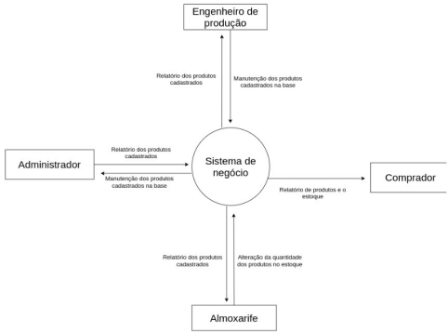*Especificação de Projeto*

***Software Requirements Specification para*** UP2U - SISTEMA DE GERENCIAMENTO DE ESTOQUE

11

DIAGRAMA DE CASO DE USO DE VISÃO GERAL

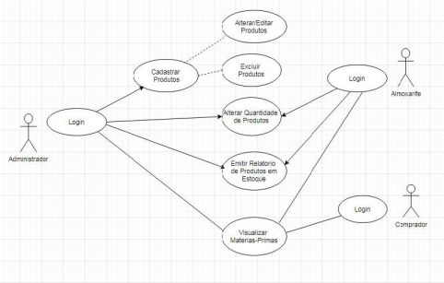

|  |  |  |  |
| --- | --- | --- | --- |
| Ator | | Descrição | Generalização |
| Administrador | Representa o usuário geral do sistema, com a definição do cadastro/alteração e exclusão dos produtos e matérias-primas. | | Administrador |
| Almoxarife | Indivíduo que realiza a função de atualizar as  quantidades de produtos e matérias-prima, incapaz de cadastrar novos produtos e matérias primas | | Funcionário |
| Comprador | Indivíduo que cadastrar novos produtos e matérias primas e incapaz de alterar as quantidades do produto. | | Funcionário |

*Especificação de Projeto*

***Software Requirements Specification para*** UP2U - SISTEMA DE GERENCIAMENTO DE ESTOQUE

12

**CARACTERÍSTICAS OPERACIONAIS DO SOFTWARE** AMBIENTE OPERACIONAL

O Software estará hospedado no GCP (Google Cloud Plataform) em uma máquina virtual do tipo e2- standard com 2 vCPUs, 8 GB de memória ram e 10GB de HD SSD (expansível até 65GB dentro do plano contratado). O Sistema operacional é o Ubuntu 18.04.8 LTS pois possui suporte oficial de 5 anos, ou seja, até 2023. O software será construído em php, será interpretado pelo apache e utilizará o MySQL como banco de dados fornecidos pelo pacote XAMPP.

ARQUITETURA DO SOFTWARE

O Sistema funcionará em uma máquina virtual hospedada no GCP (ver requisitos em AMBIENTE OPERACIONAL). Para manter a segurança do banco de dados, apenas a interface web estará exposta para que seja utilizada pelos usuários diretos do sistema pela internet. O Banco de Dados será acessado apenas localmente pelas classes escritas em php. O acesso, para atualização e manutenção, do sistema operacional Ubuntu é feito via SSH com chaves públicas e privadas geradas na máquina de desenvolvimento.

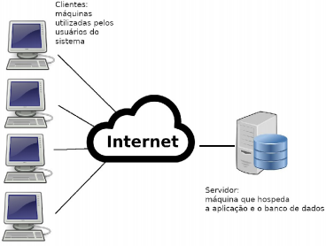*Especificação de Projeto*

***Software Requirements Specification para*** UP2U - SISTEMA DE GERENCIAMENTO DE ESTOQUE

13

PERSISTÊNCIA DE DADOS

O projeto seguirá os conceitos do paradigma de Orientação a Objetos como descrito na **RNF 10**. Haverá uma classe específica para o acesso ao banco de dados e suas interações, as demais regras de negócio estarão separadas da classe responsável pelo tratamento do banco de dados. O SGBD utilizado será o MySQL, a modelagem e o diagrama de relacionamento pode ser visto abaixo em Modelo de dados.

MODELO DE DADOS

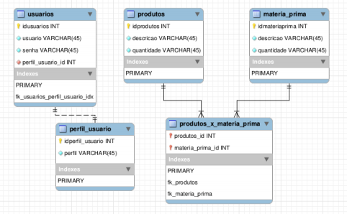

O modelo consiste nas entidades *usuários*, *produtos*, *perfil_usuario* e *materia_prima*. Todas as entidades são referentes aos nomes que as classificam. A tabela de *usuários* tem relação 1:1 (um para um) com a tabela *perfil_usuário* pois cada usuário pode ter apenas um perfil. Foi utilizado o relacionamento n:n (muitos para muitos) pois vários registros da tabela *produtos* podem se relacionar com vários registros da tabela *matéria_prima*, ou seja, não há exclusividade de relacionamento em nenhum dos lados. A tabela intermediária *produtos_x_matéria_prima* possui duas chaves estrangeiras que apontam para as chaves primárias das tabelas principais, *produtos* e *materia_prima*.

*Especificação de Projeto*

***Software Requirements Specification para*** UP2U - SISTEMA DE GERENCIAMENTO DE ESTOQUE

14

**CRONOGRAMA DE TRABALHO**

*O Cronograma de trabalho e as atividades estão descritas na tabela abaixo:*

|  |  |  |  |  |  |  |
| --- | --- | --- | --- | --- | --- | --- |
| **Atividades** | **Semana 1** | **Semana 2** | **Semana 3** | **Semana 4** | **Semana 5** | **Semana 6** |
| **14/04/2019** | **21/04/2019** | **27/04/2019** | **04/05/2019** | **11/05/2019.** | **18/05/2019** |
| **Atividade**  - Design do banco de dados  - Testes da  implementação  - Amanda |  |  |  |  |  |  |
| **Atividade**  - Implementação da  página de login/logout  - Validação da página de login/logout  - Implementação das funções de login/logout  - Testes da  implementação  - Lislaine |  |  |  |  |  |  |
| **Atividade**  - Implementação das páginas de cadastro e  operação de inserção no  banco de dados  - Testes da  implementação  - Amanda |  |  |  |  |  |  |
| **Atividade**  - Implementação das consultas e exibição de  resultado  - Testes da  implementação  - Lislaine |  |  |  |  |  |  |
| **Atividade**  - Instalação da máquina virtual na plataforma  GCP  - Instalação das  ferramentas na máquina virtual  - Testes da instalação - Rafael |  |  |  |  |  |  |
| **Atividade**  - Validação dos perfis de |  |  |  |  |  |  |

*Especificação de Projeto*

***Software Requirements Specification para*** UP2U - SISTEMA DE GERENCIAMENTO DE ESTOQUE

15

|  |  |  |  |  |  |  |
| --- | --- | --- | --- | --- | --- | --- |
| usuário  - Testes da  implementação  - Rafael |  |  |  |  |  |  |
| **Atividade**  - Integração do protótipo com o ambiente GCP  - Testes da integração - Rafael |  |  |  |  |  |  |

*Especificação de Projeto*